O fluxograma da figura 1 exibe o processo de cadastro de um funcionário, no qual o usuário vai entrar com os dados do funcionário a ser cadastrado. Logo após, finalizar o cadastro, o usuário será questionado se deseja realizar outro cadastro de um novo funcionário, caso a resposta for sim, o usuário terá que inserir os dados do próximo funcionário que pretende cadastrar, deste modo, sucessivamente até o usuário responder que não necessita registar mais, então o usuário será redirecionado para o menu principal.

Figura 1 - Fluxograma de cadastro de funcionário

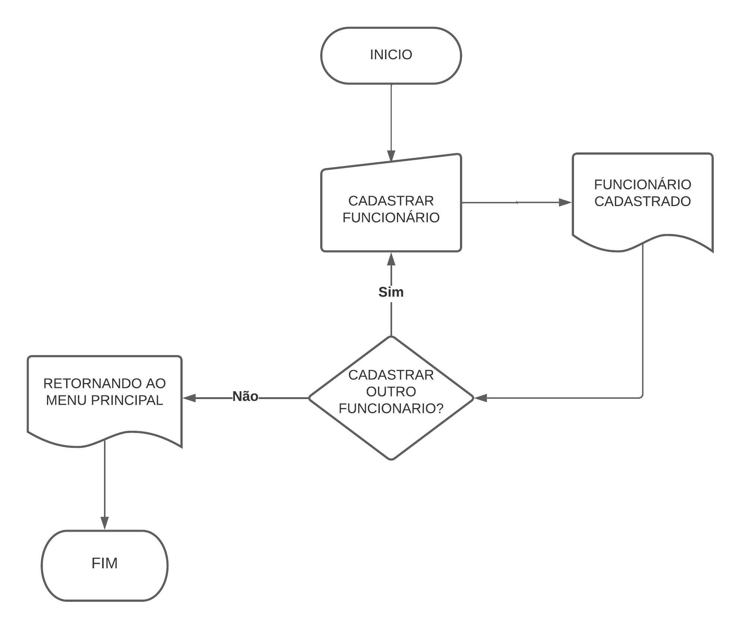

Fonte: De autoria própria

O fluxograma da figura 2 apresenta o processo de cadastro de um advogado, em que o usuário vai entrar com os dados do advogado para cadastrá-lo. Após, ser realizado o cadastro o usuário será perguntado se deseja realizar um novo cadastro de advogado, se a resposta for sim, o usuário deverá entrar com os dados a serem cadastrados e deste modo continuamente até o usuário responder que não necessita de mais cadastro, então o usuário será redirecionado para o menu principal.

Figura 2 - Fluxograma de cadastro de advogado

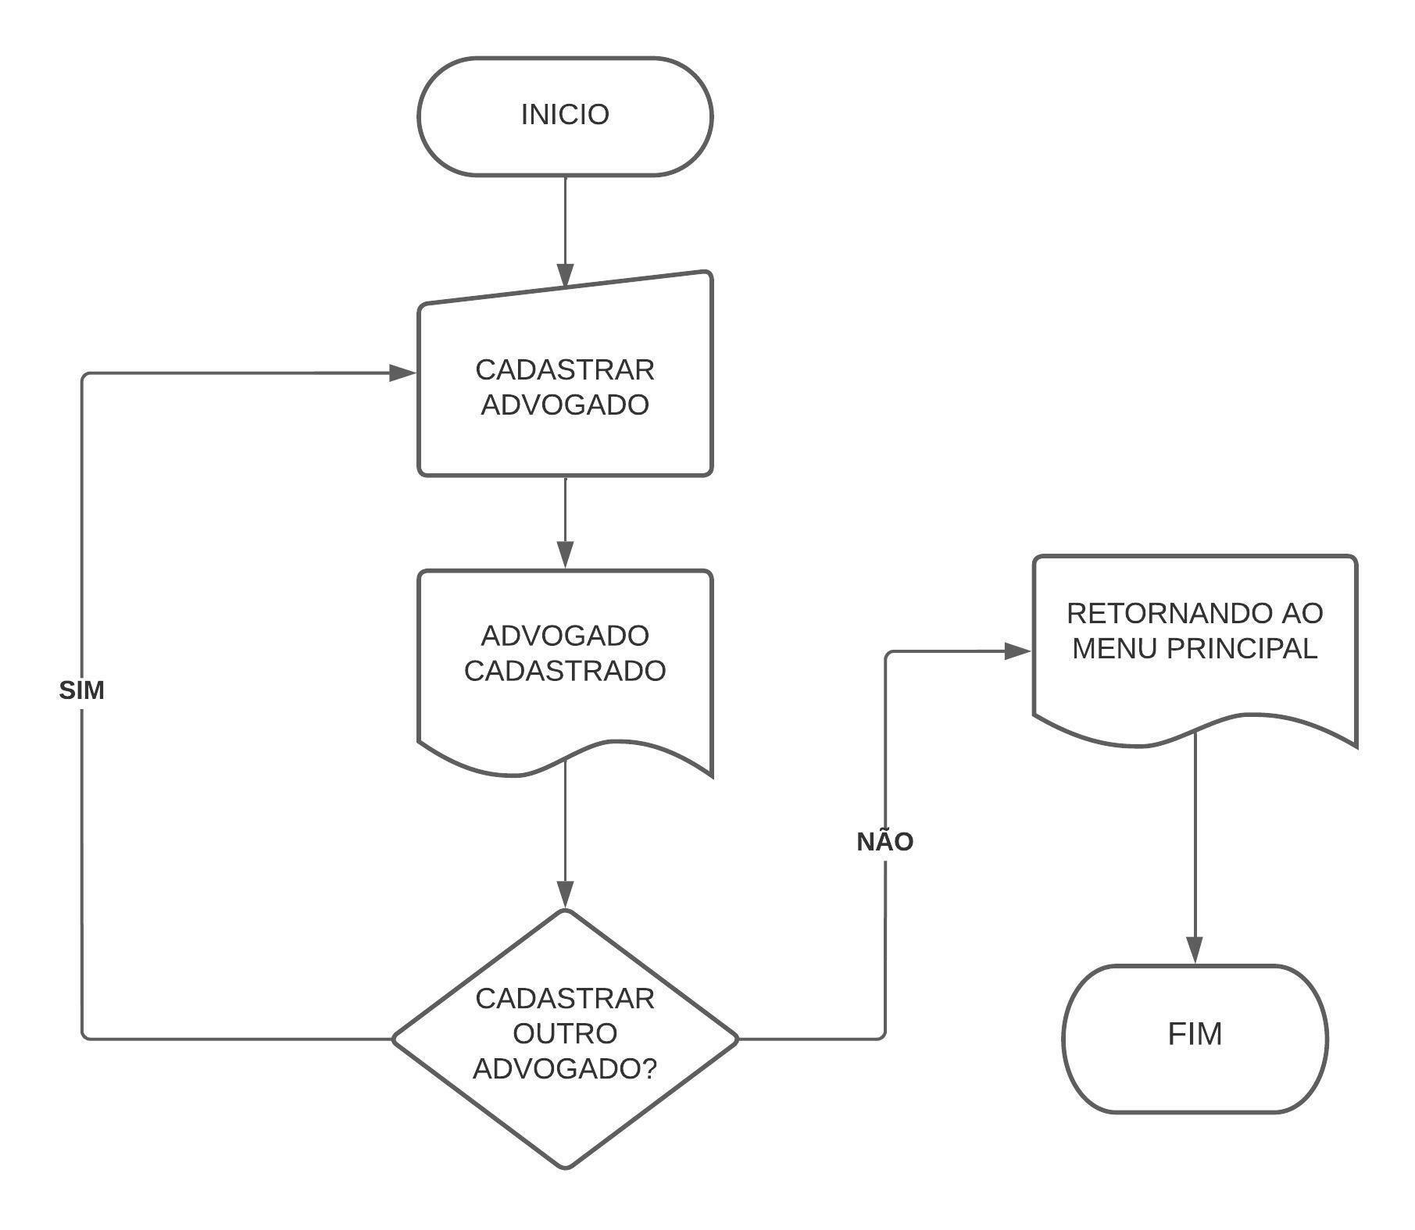

Fonte: De autoria própria

O fluxograma da figura 3 mostra o processo de cadastro de um cliente, na qual o usuário vai entrar com os dados do cliente para cadastrá-lo. Logo após, ser realizado o cadastro, o usuário será questionado se deseja fazer um novo cadastramento de cliente, se a resposta for sim, o usuário precisará entrar com os dados do próximo cliente que desejar cadastrar, dessa forma consecutivamente até o usuário responder que não pretende mais realizar cadastros, então o usuário será redirecionado ao menu principal.

Figura 3 - Fluxograma de cadastro de cliente

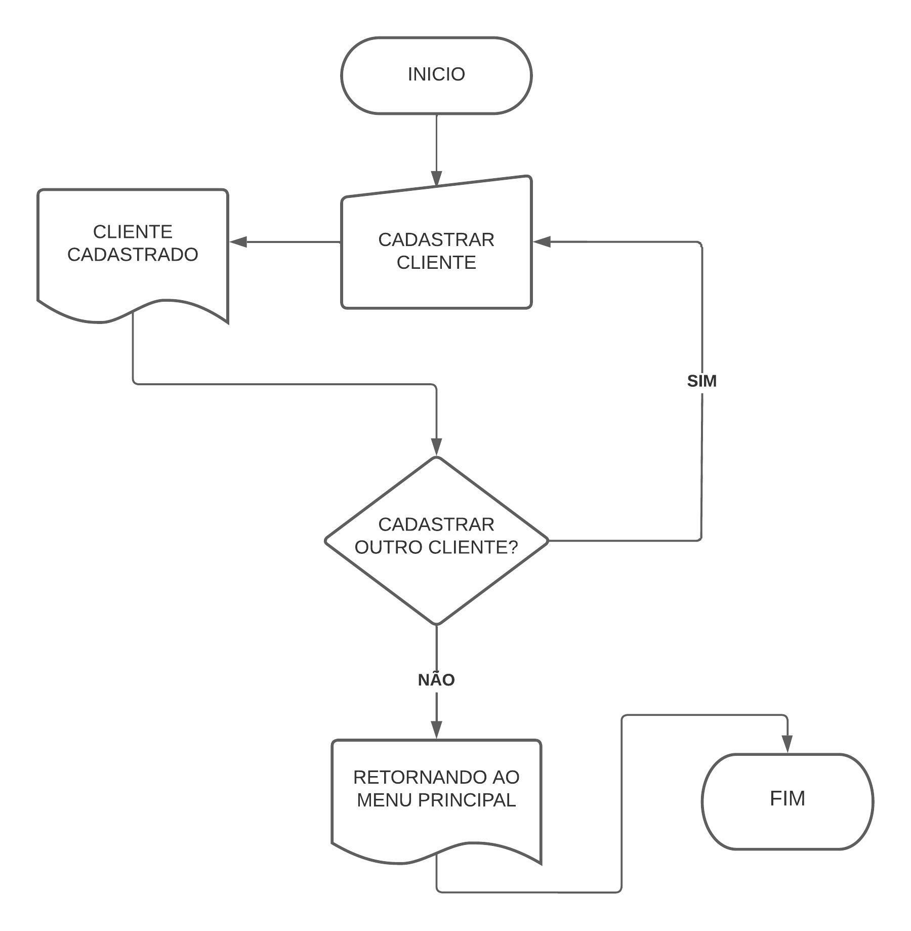

Fonte: De autoria própria

O fluxograma da figura 10 exibe o processo em que o usuário irá pesquisar o faturamento mensal, para isso ele deverá digitar o mês que deseja ver, caso houver consultas marcadas para o mês procurado, será mostrado o faturamento, se não tiver, o usuário vai ser redirecionado ao menu principal.

Figura 10 - Fluxograma de faturamento mensal

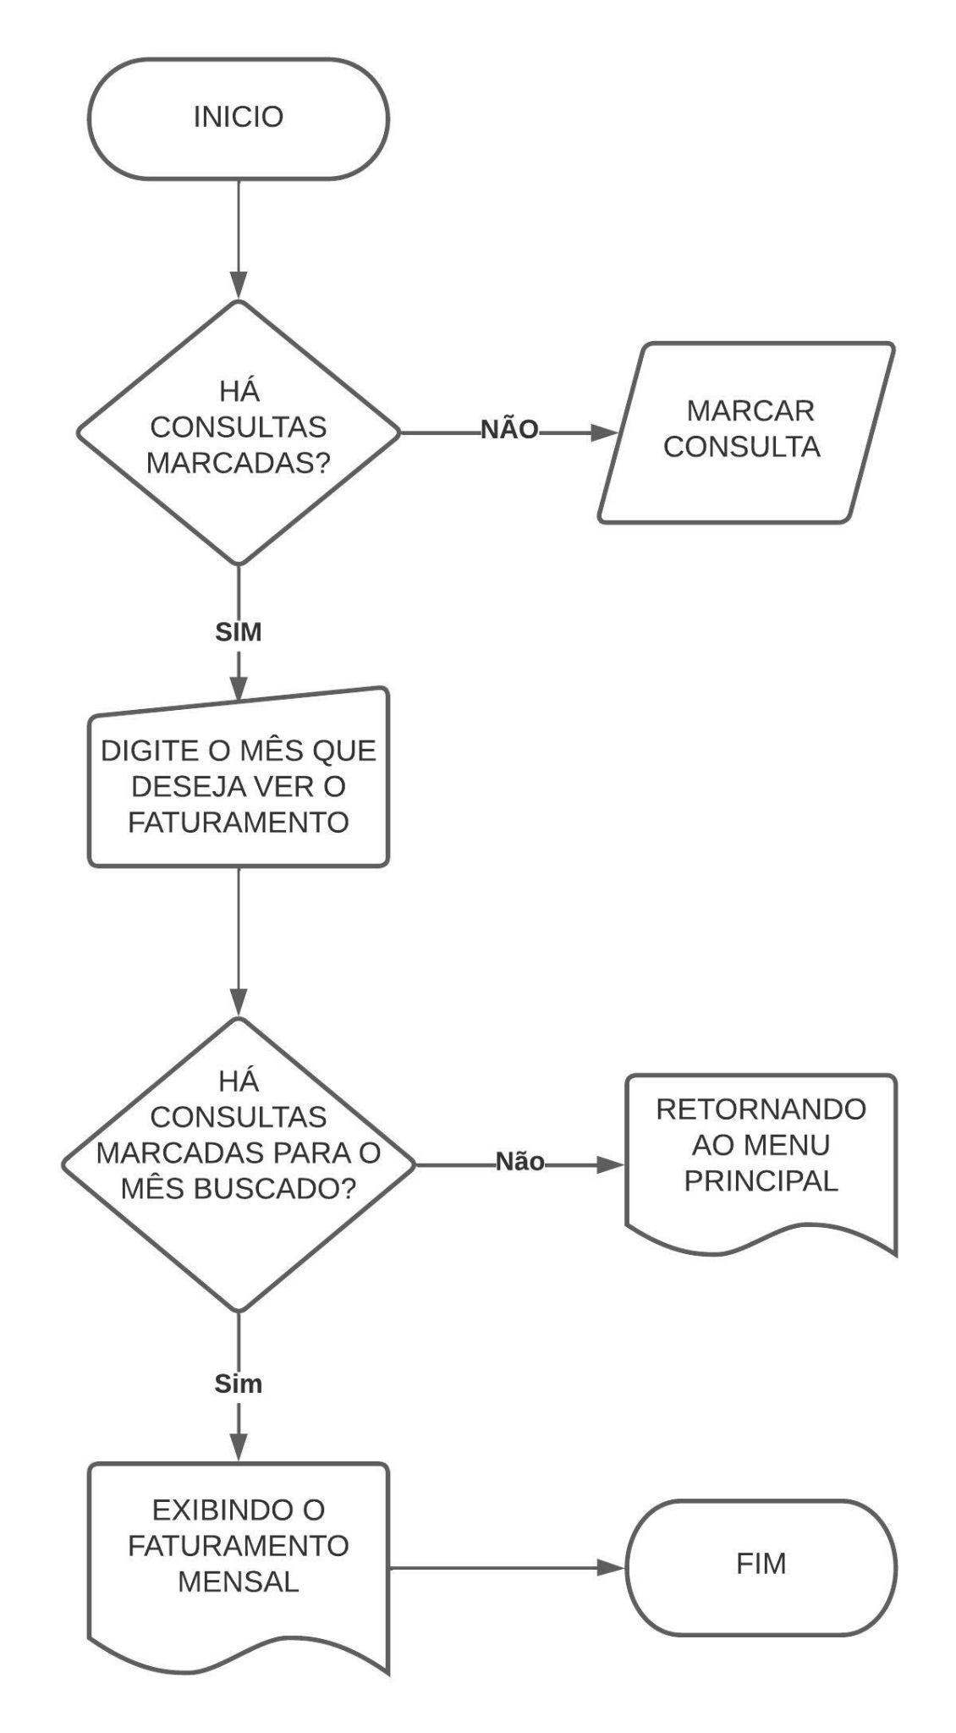

Fonte: De autoria própria

O fluxograma da figura 11 apresenta o processo na qual o usuário vai pesquisar o faturamento diário, para isso o usuário deve digitar o mês e o dia que pretende ver, se possuir consultas marcadas para o dia buscado, será exibido o faturamento, se não houver, o usuário então será redirecionado para o menu principal.

Figura 11 - Fluxograma de faturamento diário

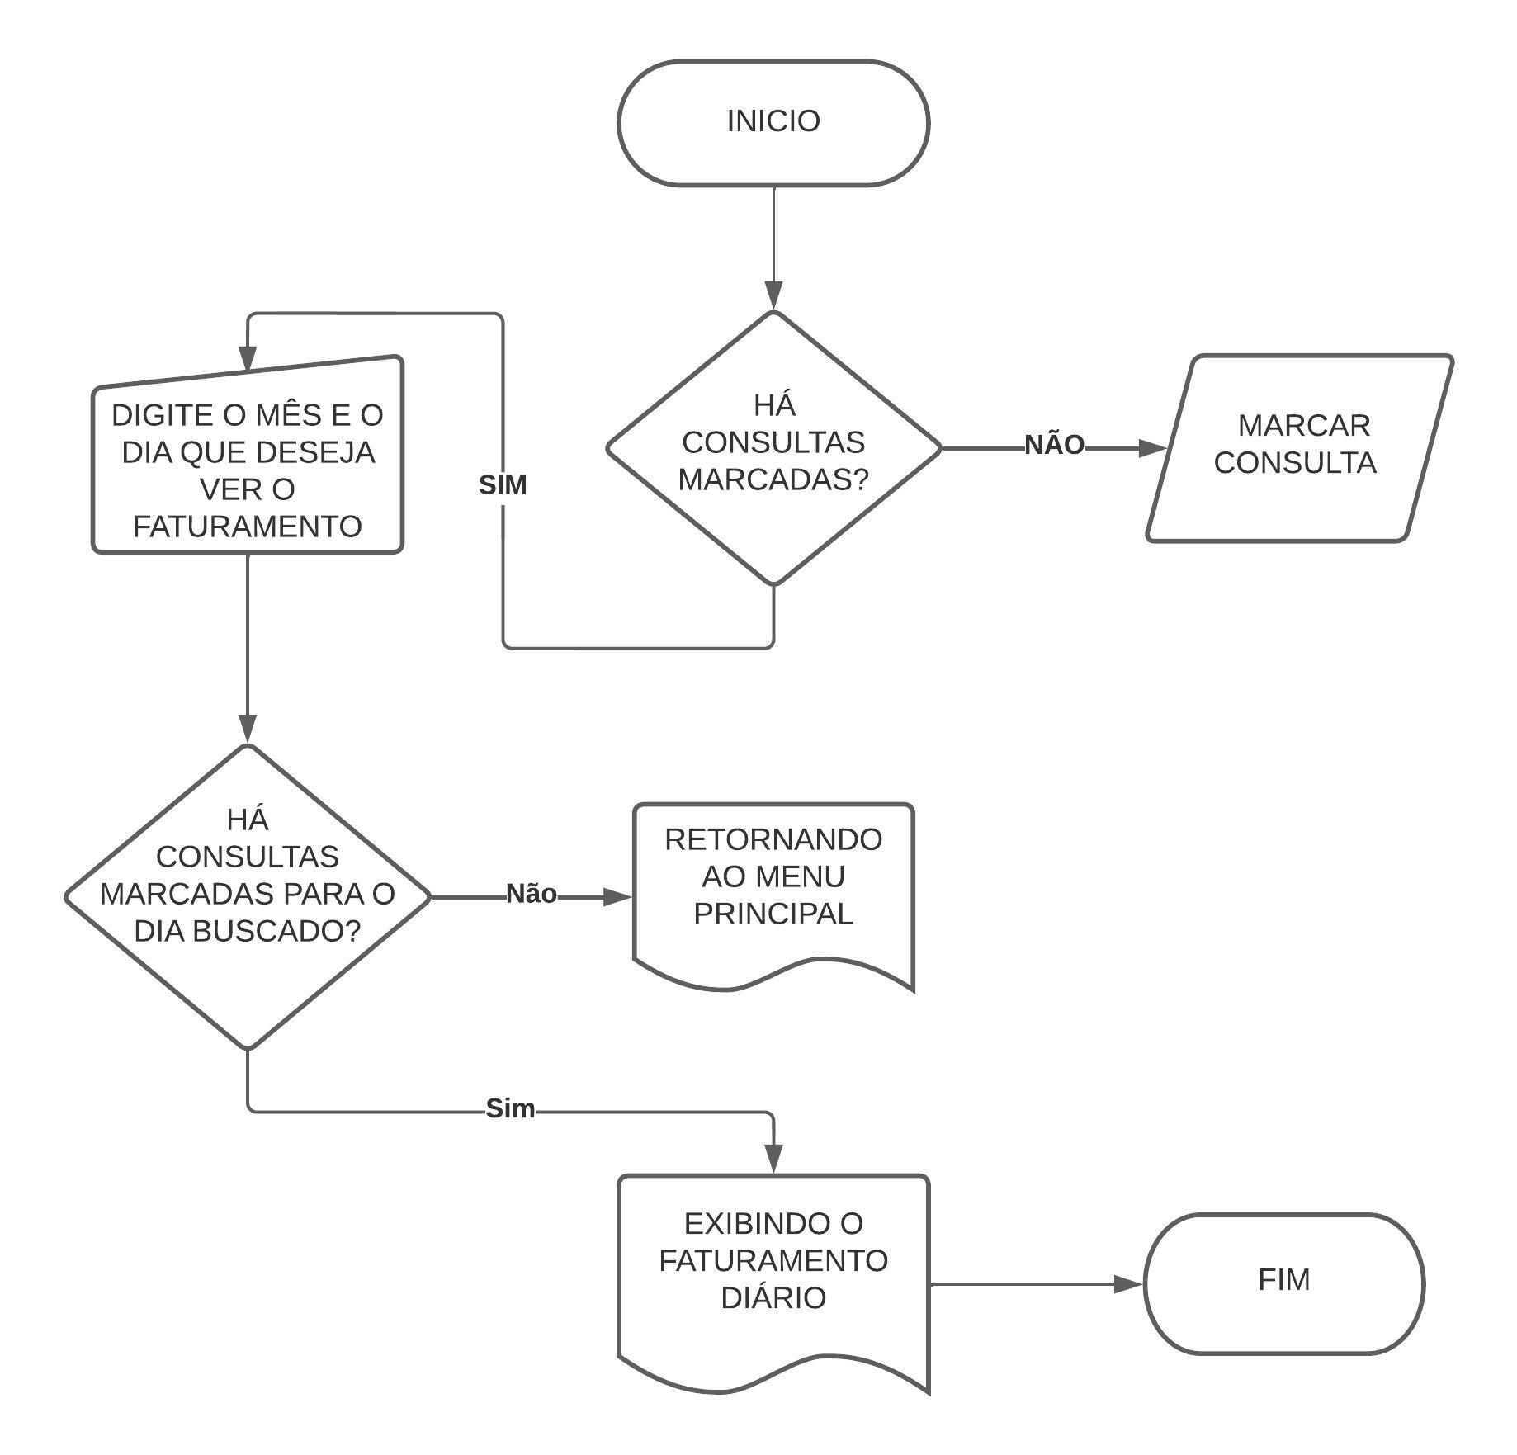

Fonte: De autoria própria

**MANUAL DO USUÁRIO**

**SOFTWARE DE GESTÃO DE ADVOCACIA**

**SUMÁRIO**

1. **Introdução**

O software de gestão de advocacia, permite automatizar e otimizar o processo de gerenciamento…

1. **Funcionalidades**